Бірінші сынып оқушыларының оқу материалын қабылдау мен ой – өрісін дамытудағы мұғалім жұмысының мазмұны

Жалмагамбетова Булгун Чакеновна п.ғ.к., психология кафедрасының доценты, ПМПУ, Павлодар қ.
Аухадиева Сания Саматовна психология кафедрасының магистранты, Павлодар мемлекеттік педагогикалық университеті, Павлодар қ.
E-mail: sandra_1192@mail.ru

Бастауыш мектептің алдында тұрған негізгі мақсат – оқушыларға білім бере отырып ойлау қабілетін дамыту, қызығушылығын арттыру, оқуға ынтасын ояту. Бастауыш мектеп кезеңінде алған білімдерді бала өз іс-әрекетінде қолдануға машықтанады және ой қорытынды жасай алу, себеп-салдарды анықтау, түсінік беру, ойлау қабілетінің дамуы анық көріне бастайды және осы кезеңде оқушының ойлауы нақты-бейнеліден абстрактылы ойлауға қарай дамиды, заттарды тиісті ұғымдарға жатқызып, өзінің ойын дәлелдеуге үйрене бастайды.
Бірінші сынып оқушылары психологиялық ерекшеліктеріне байланысты оңай және тез алаңдайды, мұғалімнің айтқанын тыңдауды қояды, естігендерін ұмытып қалады, өз жұмыстарында қатені көп жібереді және де орындап отырған кезде басқа ойға алаңдауы жиі кездеседі. Дегенмен оларға әр сабақтарда жиі тест, ойын тәсілдерін тиімді қолданып, логикалық ойларын жеткілікті дамытып отырса, онда ол балалардың бойынан жақсы өзгерістерді байқауға болады.
Егер бірінші сынып оқушыларының логикалық ойлауларындағы айырмашылықтары айқындалып, оның негізінде оқу материалын жеткілікті дәрежеде қабылдауға бағытталған, әдістемелік кешені (нұсқауы) жасалып қолданылса, онда бірінші сынып оқушыларының оқу үлгерімдері мен ой-өрістері біркелкі дәрежеге келетінін байқауға болады.
Бірінші сыныпқа қабылданатын оқушылардың ойлау қабілеттерін зерттеу үшін Керн Йерасик ұсынған әдістеме жинағын қолданып, алдымен бала - бақшадағы ересек топтар арасында диагностика жүргізілді.
Мақсаты: Балалардың жас ерекшелігін ескере отырып 4 бағытта түрлі тапсырмалар беру арқылы, мектепке дайындығын тексеру. Білімнің беріктігін қамтамасыз ету, баланың шығармашылық, логикалық қабілетін дамыту, интелектуалдық деңгейін көтеру.
Диагностика қорытындысы төмендегідей.
1 кесте. Бала бақшада өткізілген диагностика нәтижесі
І. Қоршаған ортаны жалпы қабылдауы
Орта деңгейде - 60 % | Жоғары деңгейде - 90%
ІІ. Баланың интеллектуалды даму деңгейі
Төменгі деңгейде - 40% | Орта деңгейде - 50%
III. Жаратылыстану –математика саласын оқуға бейімділігі
Орта деңгейде - 65% | Жоғары деңгейде - 92%
IV.Психикалық дамуын диагностикалау
Төменгі деңгейде - 40% | Жоғары деңгейде - 87%

Ал егер мектептегі 6 және 7 жастағы оқушыларға осы диагностиканы өткізсек, мүмкін басқа қорытындығы келеміз бе? Деген сұрақ алдымызда туындады. Сондықтан салыстыру мақсатында дәл осы диагностиканы мектептегі 6 және 7 жастағы балаларға жүргіздік.
2 кесте. Мектепте өткізілген диагностика нәтижесі
І. Қоршаған ортаны жалпы қабылдауы
Баяу қабылдайды - 52% | Жылдам қабылдайды - 95%
ІІ. Баланың интеллектуалды даму деңгейі
Орта деңгейде - 64% | Жоғары деңгейде - 92%
III. Жаратылыстану –математика саласын оқуға бейімділігі
Орта деңгейде - 67% | Жоғары деңгейде - 92%
IV.Психикалық дамуын диагностикалау
Төменгі деңгейде - 54% | Жоғары деңгейде - 90%

Қорытындылай келе 7 жастағы балалар өздерін ұстай алады, тапсырмаларды өздігінен орындауға тырысады, мұғалімді тыңдайды. Ал 6 жастағыларпсихологиялықерекшеліктерінебайланыстызейінітұрақсыз, есте сақтау қабілеттері төмендеу екенін көрсетті.
Осыған орай мектептегі мұғалімдерге көмек ретінде «Логика әлемі» арнаулы курс оқу бағдарламасын құрастырдық.

Р\с | Тақырыптары | Сағат саны
І. Қарапайым математикалық есептеулер – 9сағат.
1. | Суреттер бойынша қарапайым есептер құрау. | 1
2. | Бірліктерге арналған тапсырмалар | 1
3. | Есепшығару. «Кім жылдам?»ойын - тапсырма | 1
4. | Геометриялық фигуралар | 1
5. | Қосу және азайту амалдарының байланысы. | 1
6. | Арнайы тапсырмалар | 1
7. | Өрнектер | 1
8. | Бірлікті ондықтардан бөліп алу | 1
9. | Білімдерін тиянақтау, деңгейлік тапсырмалар | 1
ІІ. Қызықты математикалық есептер – 10сағат.
1. | Өрнектер | 1
2. | Ауызша есептер | 1
3. | Амалдардың орындалу тәртібі | 1
4. | Қызықты тапсырмалар | 1
5. | Математикалық ойын есептері | 1
6. | Есту арқылы есте сақтауға арналған тапсырмалар | 1
7. | Көру арқылы есте сақтауды жаттықтыру тапсырмалары | 1
8. | Математикалық басқатырғыштар | 1
9. | Ребустар, сөзжұмбақтар шешу | 1
10. | «Қызықты тапсырмалар» | 1
ІІІ. Геометриялық фигуралар мен шамалар - 7 сағат.
1. | Геометриялық фигуралар(тік төртбұрыш, шаршы ) | 1
2. | Фигура бұрыштары (тік, доғал,сүйір) | 1
3. | Фигуралардың түсі | 1
4. | Шамалар.Ұзындық бірліктері | 1
5. | Уақыт бірліктері | 1
6. | Арнайы тапсырмалар | 1
7. | «Санамақ» ойындары, оларды жаттау | 1
ІV. Логикалық ойлауға арналған есептер - 7 сағат.
1. | Күрделі тапсырмалар | 1
2. | Есеп құрастыру | 1
3. | Суретті математика | 1
4. | Есептер шығару | 1
5. | Кеңістіктегі заттардың орналасуын анықтау | 1
6. | Логикалық тапсырмалары | 1
7. | «Білімділер» сайысы, ойындар | 1

Оқу бағдарламасындағы «Есеп шығару», «Кім жылдам?» тақырыптарына бұл жаттығуды қолдануды ұсынамыз.
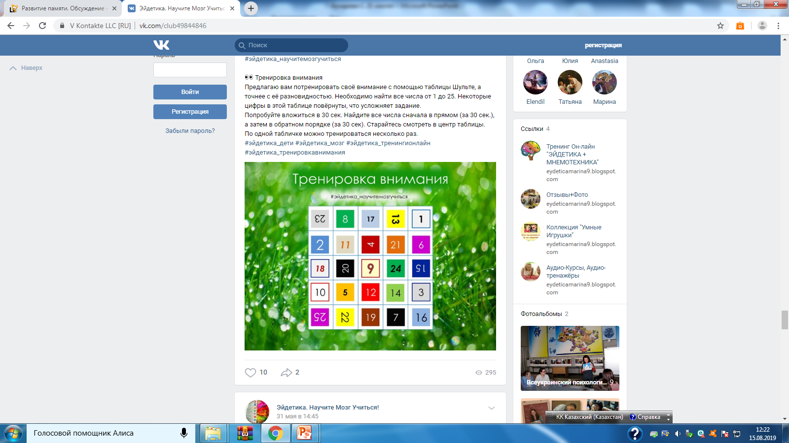
1-ден 25-ке дейін сандарды уақытқа табу. Бұндай тапсырмалар баланың зейінін, жылдамдығын дамытып, болашақта тез оқуға үйренеді.
«Геометриялық фигуралар» тақырыбына байланысты бұндай тапсырмалар орындатқан тиімді деп есептейміз.
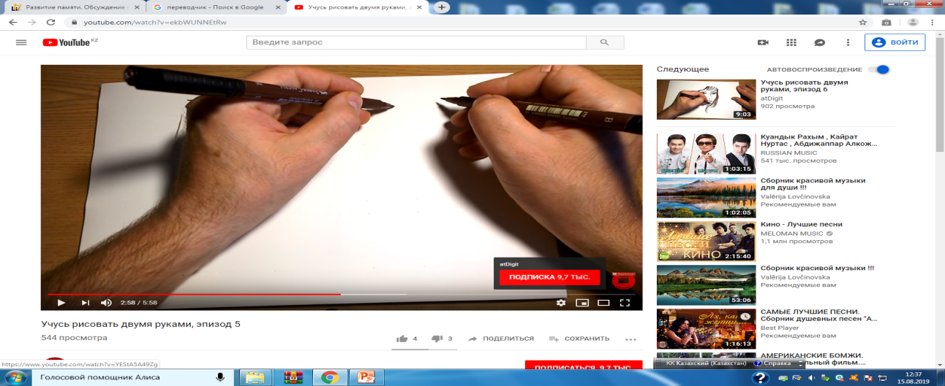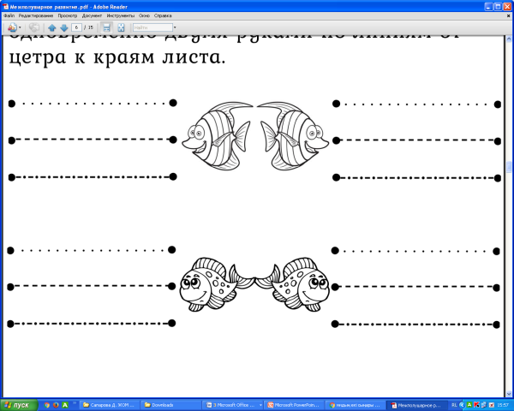
Баланың екі қолына қарындаш беріп, параққа бір мезгілде оң қолымен дөңгелек, сол қолымен үшбұрыш салғызу. Немесе нүктелерді оң және сол қолымен бір уақытта сызып қосуға арналған тапсырмалар орындатқазу. Нәтижесінде бала миыныңекіжақсыңарыдабелсендіжұмысжасайды.
«Есту арқылы есте сақтауға арналған тапсырмалар», «Көру арқылы есте сақтауды жаттықтыру тапсырмалары» тақырыптарына төмендегілерді қолдануды ұсынамыз.
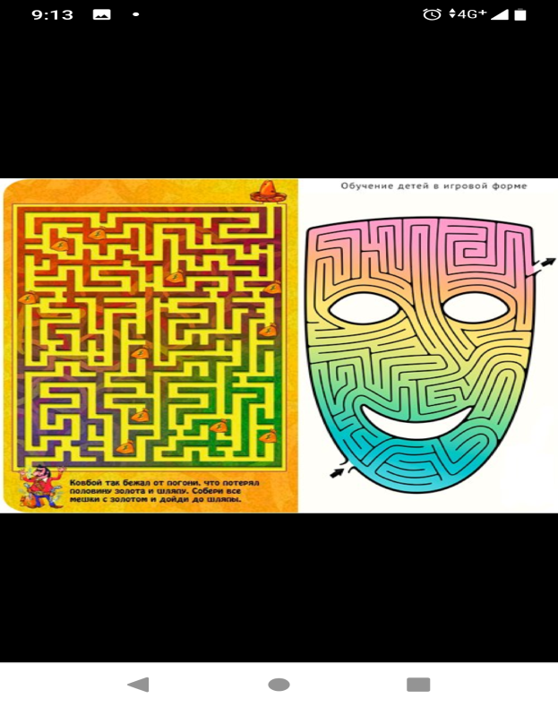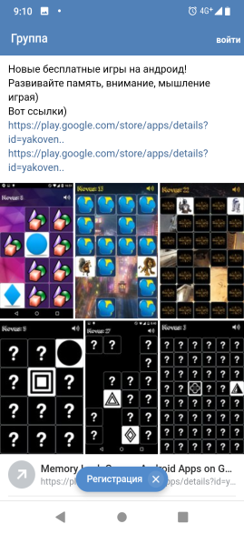

Сонымен қатар лабиринт тапсырмалары да баланың логикалық ойлауы мен зейінін жақсы дамытады. Қазіргі кезде балалардың өздері ұялы телефонмен қолданады. Телефонмен тиімді қолдануды үйрету керек. Мысалы берілген жүктемелер арқылы плэй маркеттен осы ойындарды жүктеп, есте сақтау қабілетін, зейін, логикасын дамытуға болады.
Үш деңгейде логикалық тапсырмаларды орындатқызу арқылы да балалардың ой – өрісін дамытуға болады.
Осындай тапсырмаларды жиі орындатқызып, мектептегі 1-ші сынып оқушыларын қайта диагностикадан өткіздік:

І. Қоршаған ортаны жалпы қабылдауы
Жоғары деңгейде - 87 % | Жылдам қабылдайды - 90%
ІІ. Баланың интеллектуалды даму деңгейі
Орта деңгейде – 74 % | Жоғары деңгейде - 94%
III. Жаратылыстану –математика саласын оқуға бейімділігі
Жоғары деңгейде – 87 % | Жоғары деңгейде - 98%
IV.Психикалық дамуын диагностикалау
Орта деңгейде – 72 % | Жоғары деңгейде - 90%

Бастапқы кесте қорытындысымен салыстырсақ айырмашылығы өте үлкен. Ой – өрісін дамытуға арналған тапсырмаларды орындау нәтижесінде балалардың 4 бағытқа байланысты деңгейлері жоғарылады. Осындай тапсырмаларды бала-бақшадағы тәрбиешілерге қолдануды ұсынамыз. Себебі балалар мектепке жоғарғы дайындықпен келетін болады.
Пайдаланған әдебиет
1.Байжұманова Б.И. Оқушының психикалық даму ерекшеліктері. // Бастауыш мектеп. №12, 1998.

2.Байжұманова Б.И. Бастауыш мектеп оқушыларының танымдық қабілетін дамыту // «Қазақстан мектебі» №2, 1999.

3.Базымова З. Ой белсенділігін дамыту // Бастауыш мектеп. №9-10, 1997.

4.Нұрбекова А.М. Бастауыш сынып оқушыларының логикалық ойлау қабілетін дамытудың дидактикалық ерекшелігі

5.Сабиров Т. Оқушылардың оқу белсенділігін арттыру жолдары. Алматы, 1978.

6.Тұрғынбаева Б.А. Бастауыш қазақ мектептерінде дамыта оқыту жүйесінің идеяларын пайдалану мүмкіндіктері // Білім берудегі менеджмент. №1, 1996.

7.Табылдиев Ә., Жарықбаев Қ. Әдеп және жантану. Алматы, 1994.

8.Хайдарова С. Оқушының шығармашылығын дамыту // Бастауыш мектеп. №4, 2013.

